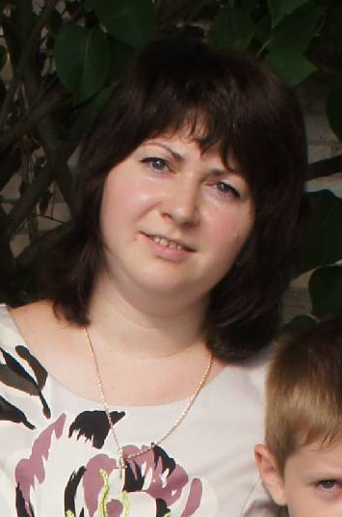    Руководитель объединения  «МУЛЬТСТРАНА»  Лукина  Наталья Александровна  МУЛЬТСТРАНА — это наша детская творческая площадка.    Как делают мультфильмы интересно каждому ребенку, ведь мультфильмы являются одной из самых ярких составляющих детства! |  | Каждый из Вас может стать частью нашей команды, соавтором, художником, режиссёром монтажа, мультипликатором!  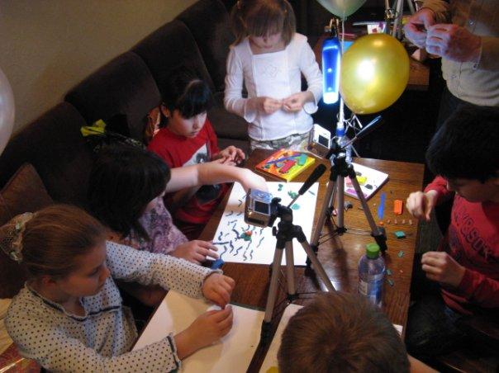  353265, Краснодарский край,  Северский район, пгт. Черноморский,  ул. Дзержинского, д.22  Телефон: 8-918-140-39-11  E - mail: crtdy_ chernomor@pochta.ru  Сайт: chernomor35.ksdk. |  |  |  |  | МУНИЦИПАЛЬНОЕ АВТОНОМНОЕ УЧРЕЖДЕНИЕ  ДОПОЛНИТЕЛЬНОГО ОБРАЗОВАНИЯ  «ЦЕНТР РАЗВИТИЯ ТВОРЧЕСТВА ДЕТЕЙ И ЮНОШЕСТВА»  ПОСЕЛКА ГОРОДСКОГО ТИПА ЧЕРНОМОРСКОГО  МУНИЦИПАЛЬНОГО ОБРАЗОВАНИЯ СЕВЕРСКИЙ РАЙОН  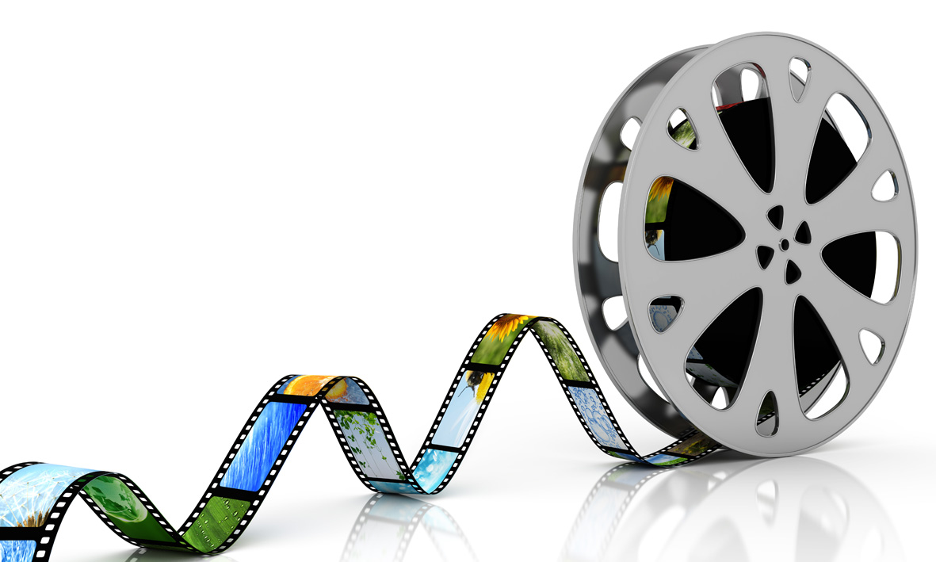  Объединение  «МУЛЬТСТРАНА»  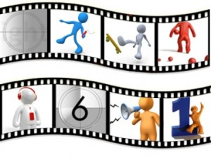  Мультипликация —  искусство оживлять
Анимация – один из любимых жанров у детей и подростков. Сила этого искусства в том, что оно не требует перевода на другие языки, смело прокладывает кратчайшее расстояние от мысли к образу.  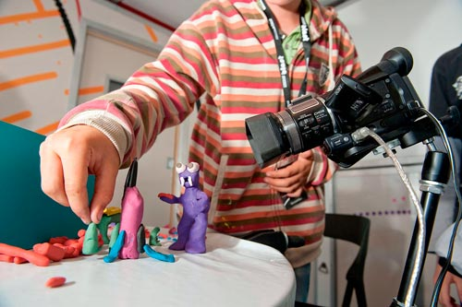  Возраст воспитанников объединения 10-14 лет.  Педагог не берет на себя роль диктатора, не ставит оценок, не требует исполнения домашнего задания.  Родителей также ждет праздник – вы сможете увидеть шедевры, созданные вашим ребенком с диска на домашнем компьютере.  Приятного семейного просмотра! |  |  | Цели программы объединения «МУЛЬТСТРАНА»  Разностороннее развитие личности ребенка: повышение самооценки, обогащение эмоциональной сферы, развитие креативности, самоорганизации, коммуникативных способностей.  Повышение культурного и эстетического уровня, путем взаимодействия с кинематографическими, музыкальными и художественными произведениями.  Знакомство с мультипликацией, освоение основ драматургии, режиссуры, операторской работы.  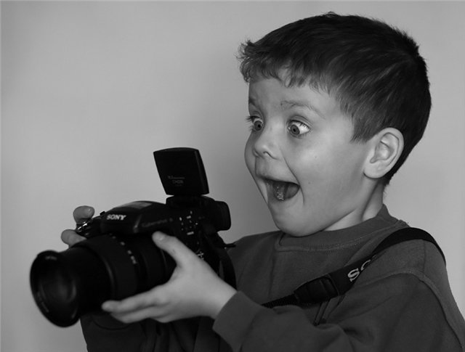 |  |  | Программа объединения «МУЛЬТСТРАНА»  Разработка сюжета и героев мультфильма: воспитанники развивают и закрепляют навыки в чтении литературы, создании и реализации оригинального творческого продукта.  Изготовление героев картины: воспитанники знакомится с техниками создания мультипликационного героя, узнают устройство и способы его передвижения скульптуры, куклы, бумажной фигуры.  Создание декораций: воспитанники изучают всевозможные оттенки красок и подходящие фактуры материалов.  Съёмки мультфильма. Покадровое перемещение героев внутри сцены, учитывая особенности строения тела человека или животного, а также происходящего действия: воспитанники развивают внимание, чувство кадра и композиции.  Подбор музыкального оформления. Воспитанники развивают визуальную, слуховую и ассоциативную память.  Озвучивание. Дети с выражением читают текст, который в дальнейшем звучит на фоне происходящего действия. Упражнение развивает дикцию и владение голосовым аппаратом, делая речь правильной, четкой, понятной, образной и красивой.  Монтаж. Дети узнают, как записывается звук и делается компьютерный монтаж. Постепенно переходя к самостоятельному управлению необходимыми и простыми в устройстве программами.  3Все это:  На фоне обсуждения мультипликационных, музыкальных, художественных произведений.  В непосредственной творческой обстановке.

